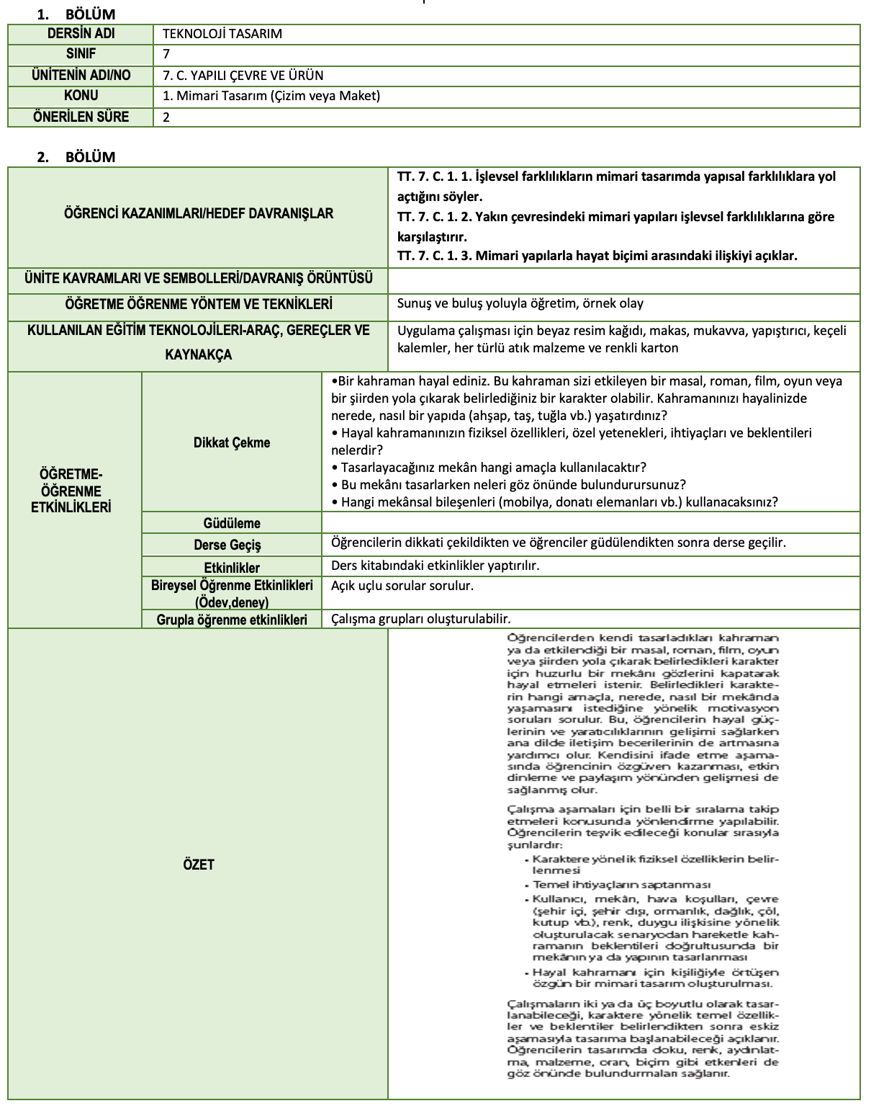

özge Özyılmaz  Ders Öğretmeni | 07.10.2024  Fatih Çelik  Okul Müdürü

